CELEBRAZIONE EUCARISTICA
PER LA FESTA DELL'ADESIONE
2016 - 2017

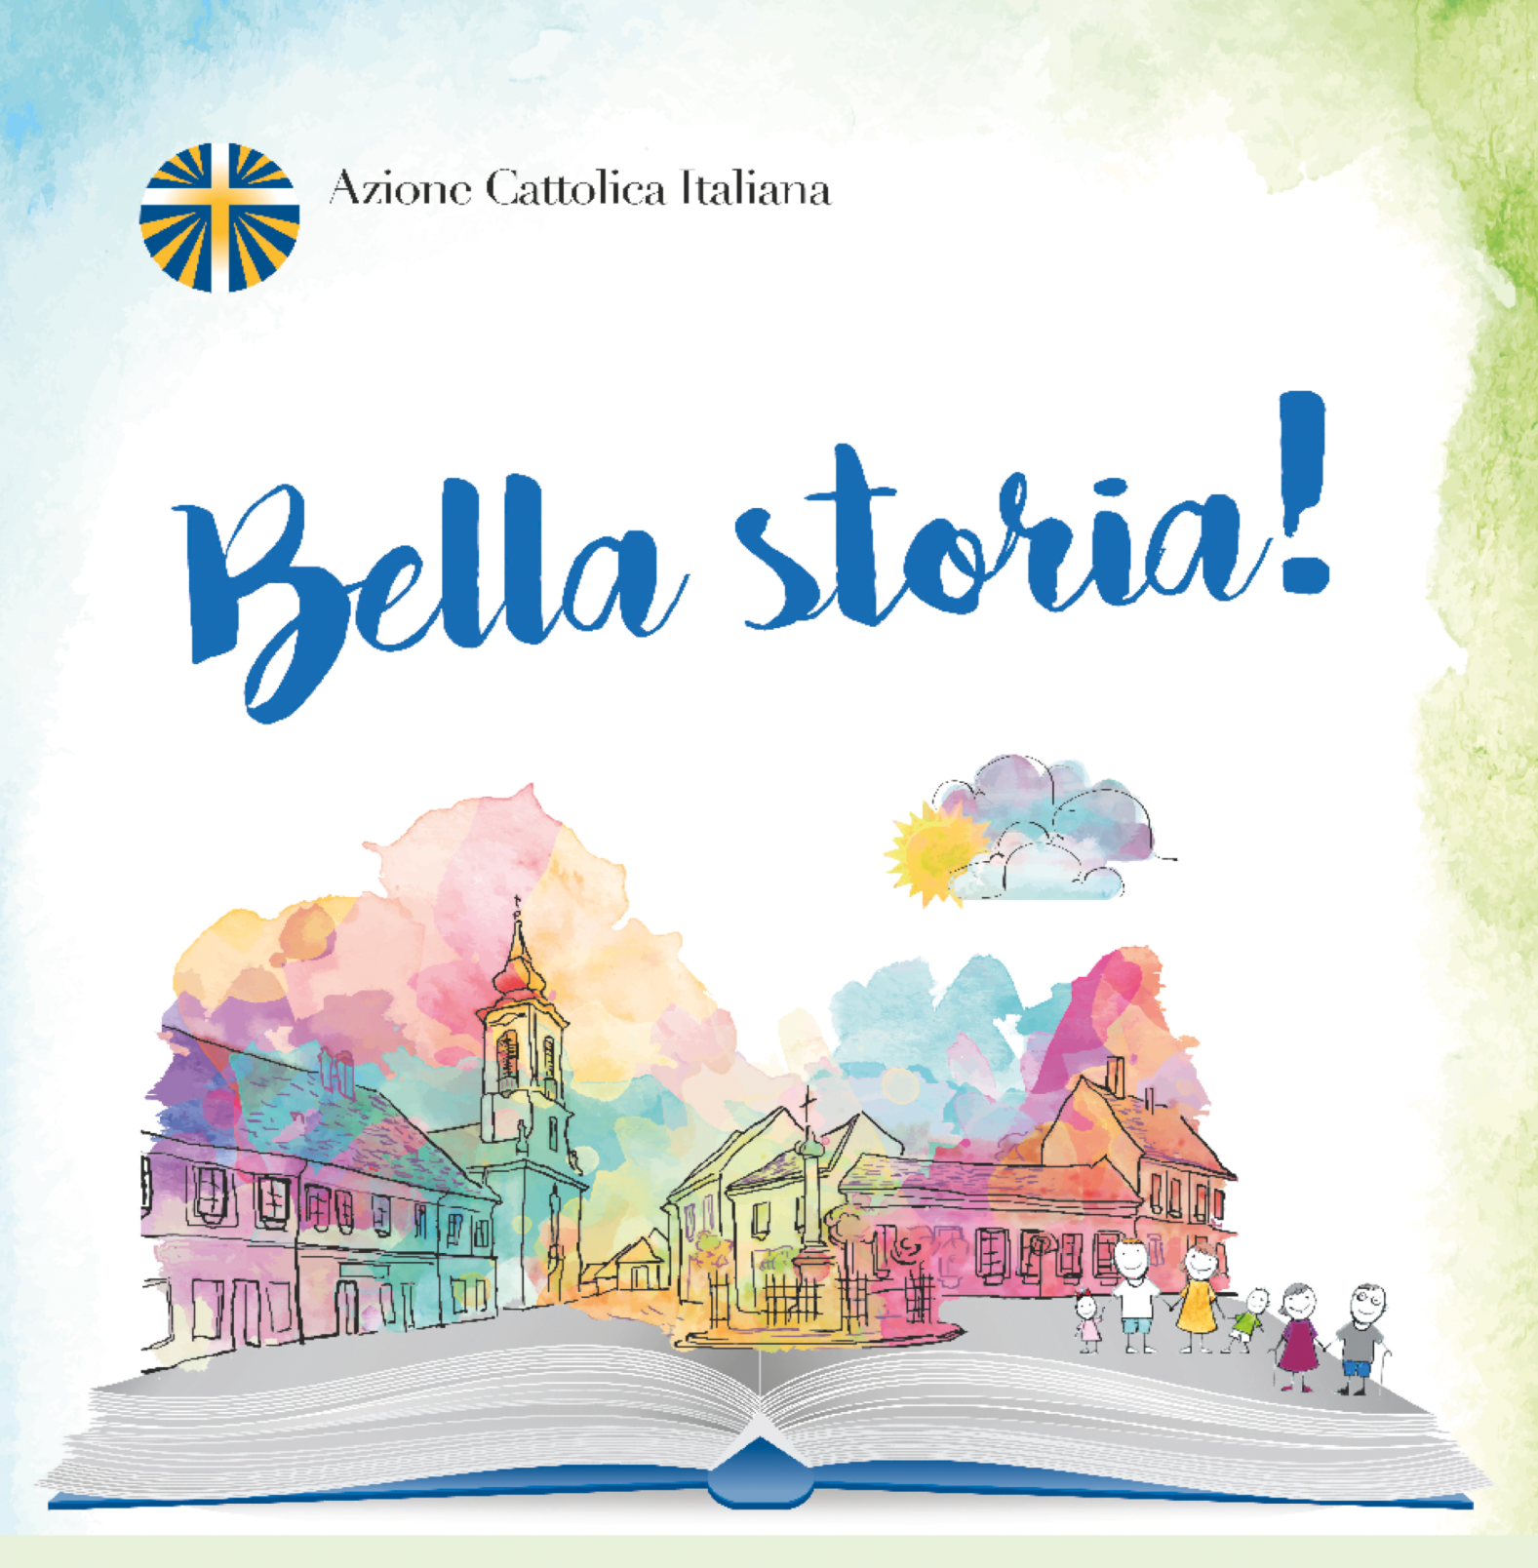

All’inizio della celebrazione si può leggere la lettera dalla Presidente Diocesana, scritta in occasione della festa dell’adesione.

Cari amici,
“l’adesione all’Azione Cattolica Italiana è una storia avvincente, che ci fa battere il cuore, ci fa camminare insieme nella Chiesa, fa belle le nostre città. Anche quest’anno vogliamo far parte di questo racconto più grande. Anche quest’anno vogliamo scrivere questa BELLA STORIA.”

Per scrivere una storia occorre poco. Oppure tanto.

Occorrono una penna, un foglio, una persona che la scriva.
Una penna, cioè uno strumento, il mezzo che ci consente di incidere sulla realtà. Occorre la FORMAZIONE, un percorso di crescita nella fede, di consapevolezza cristiana, un continuo, permanente alimento che ci aiuti a fare discernimento, a capire, distinguere, pensare, studiare, dialogare e, alla fine, scegliere. Uno strumento, la formazione, che ci abilita ad educare e che è, di per se stesso, generativo.

Un foglio. E’ un foglio double face, il nostro. E’ il foglio del nostro TERRITORIO e della nostra CHIESA. Un foglio non bianco, ma “sporco” del vissuto, della complessità, della molteplicità di piani di cui è fatta la realtà. Da questo foglio non vogliamo fuggire, su questo foglio siamo chiamati a lavorare, esprimerci, lasciare un segno, una traccia del nostro passaggio, il contributo che quel foglio aspetta per crescere, arricchirsi di una storia che renda vivibili le nostre piazze e le nostre città, più ricca di umanità la nostra cultura, accoglienti e profetiche le nostre comunità parrocchiali e diocesana, pieno di senso il nostro quotidiano.

Per scrivere una storia occorrono, soprattutto, le PERSONE. Persone diverse, con il loro carico di unicità, di esperienze, di età. Con i loro volti, le idee, i progetti, le speranze, da mettere in campo e coniugare INSIEME, per renderle più forti, più incisive e significative. In Associazione impariamo a confrontarci, discutere, crescere insieme. Maturiamo quanto questa Storia ci sta a cuore, e che la sfida è proprio scriverla insieme: un cammino faticoso e bellissimo.

Per scrivere una storia occorre poco. Oppure tanto.

Semplicemente il racconto di una esperienza di vita buona, alla luce del Vangelo, che funziona ancora oggi, da 150 anni. AUGURI, AZIONE CATTOLICA!
Angela Paparella

Dopo l’omelia e la recita del Credo, si possono leggere dei brani di alcuni testimoni della gioia di Azione Cattolica

TESTIMONI DI GIOIA

LETTORE 1: “Il Signore non vuol darci la gioia della sicurezza, ma vuole che ci affidiamo a Lui. […] Quale cumulo di dolori! Quale incertezza sull’avvenire! Quante trepidazioni! Quali lutti! Quali terrori, quale povertà, quale desolazione! Quante lacrime! Pare che tutto crolli, pare che Dio abbia abbandonato la società in balia a se stessa! Pare di assistere ad uno spettacolo simile a quello della Torre di Babele. Si resta stordite ed esterrefatte. Eppure, noi che possediamo il dono della fede, sappiamo che Dio permette il male, ma solo per un fin di bene. Sappiamo che esiste il filo d’oro della Sua divina Provvidenza, il quale può celarsi ai nostri sguardi, ma non può spezzarsi” (Armida Barelli).

LETTORE 2: “Se tu bevi quel vino che Dio stesso ti offre, sei nella gioia. Non è detto che tale gioia sia sempre facile, libera dal dolore e dalle lacrime, ma è gioia. Ti può capitare di bere quel vino della volontà di Dio nelle contraddizioni e nelle amarezze della vita, ma senti la gioia. Dio è gioia anche se sei crocifisso. Dio è gioia sempre. Dio è gioia perché sa trasformare l'acqua della nostra povertà nel vino della Risurrezione. E la gioia è la nostra riconoscente risposta. Sì, il discepolo di Gesù deve vivere nella gioia, deve diffondere la gioia, deve "ubriacarsi" di gioia. E questo sarà sempre il suo vero apostolato” (Fratel Carlo Carretto).

LETTORE 3: “Tu mi domandi se sono allegro. E come potrei non esserlo? Finché la fede mi darà la forza, sempre allegro! Ogni cattolico non può che essere allegro; la tristezza deve essere bandita dagli animi cattolici: il dolore non è la tristezza, che è una malattia peggiore di ogni altra. Questa malattia è quasi sempre prodotta dall'ateismo; ma lo scopo per cui siamo stati creati ci addita la via, seppur seminata di molte spine, ma non una triste via: essa è allegra anche attraverso i dolori... La nostra vita per essere cristiana è una continua rinunzia, un continuo sacrificio, che però non è pesante quando si pensi cosa sono questi pochi anni passati nel dolore in confronto all'eredità felice, dove la gioia non avrà misura e fine, dove noi godremo di una pace inimmaginabile” (Pier Giorgio Frassati).

LETTORE 4: “Che cosa sono i divertimenti del mondo in confronto alla gioia che Tu procuri a chi ti ama? Che cosa sono il piacere, il divertimento fittizio in paragone del puro e sublime benessere che uno prova contemplandoti e ricevendoti in sé stesso, nel suo cuore? Men che nulla” (Alberto Marvelli).

PREGHIERA DI BENEDIZIONE DELLE TESSERE
La benedizione delle tessere può avvenire subito dopo i testimoni della gioia oppure al termine della celebrazione.

CELEBRANTE: Padre Santo, fonte di ogni bene, accompagna questi tuoi figli nel cammino della fede.
Vengono a te in povertà, riempili della tua ricchezza.
Vengono a te con le loro fatiche, consolali.
Vengono a te con fiducia di figli, dagli il coraggio di costruire il tuo Regno.
Vengono a te con fame e sete di giustizia, saziali con il tuo amore.
Vengono a te con desideri di pace, mostragli il tuo volto.
Loro oggi pronunciano davanti a te il loro “sì” accoglilo + e benedicilo,
affinché il loro impegno per la Chiesa e per il mondo nell’AC
sia la via della loro santificazione e della loro gioia perenne.
Per Cristo nostro Signore.
TUTTI: Amen

PREGHIERA DEI FEDELI
(a quelle della S. Messa, se ne possono aggiungere due o tre a scelta)

- Per i responsabili ed educatori dell’Azione Cattolica parrocchiale, perché non si sentano mai soli di fronte alla responsabilità a cui sono stati chiamati, e vivano sempre il tempo dell’impegno come servizio generoso alla Chiesa e al mondo, preghiamo.

- Per gli adulti dell’Azione Cattolica, perché con la loro testimonianza gioiosa sappiano essere sempre “luce del mondo” e “sale della terra” nelle loro famiglie, nella società civile e nella comunità cristiana, preghiamo.

- Per i giovani dell’Azione Cattolica, perché siano capaci di vivere la beatitudine evangelica e di saperla portare in ogni situazione: nella vita propria e dei fratelli, nella Chiesa e nella società, con una testimonianza personale e comunitaria, con la vita e con la parola, preghiamo.

- Per i ragazzi dell’ACR, perché si sentano sempre amati da Dio attraverso i fratelli più grandi, chiamati e invitati a vivere la gioia vera, e a loro volta diventino annunciatori della buona notizia tra i loro amici e nelle loro famiglie, preghiamo.

- Per tutti noi che quest’anno confermiamo la nostra adesione all’Azione Cattolica: il Signore ci doni la fiducia e la fedeltà necessarie per rispondere generosamente alla sua chiamata, preghiamo.

ATTO DI AFFIDAMENTO A MARIA
(Recitato da tutti gli aderenti)
A te ci consegniamo, o Maria. Ti consegniamo le nostre persone, la nostra fede e la nostra fragilità. Ti consegniamo l’Azione Cattolica, i Responsabili, i soci, i nostri Assistenti. Ti consegniamo questa Azione Cattolica con le sue risorse, i suoi problemi, il suo presente, il suo domani. Maria, aiutaci. Aiutaci ad essere fedeli, come te, alla nostra vocazione. Aiutaci ad essere umili, come te, facendo della missione un’obbedienza. Aiutaci ad essere fratelli sinceri, disinteressati, appassionati di unità, così come tu sei Madre vera di tutti noi. Aiutaci a non avere paura della Croce, Maria del Calvario, e a non perdere nessuna occasione di celebrare in gioia l’amore del Signore, Maria del Magnificat. Come te, o clemente, o pia, o dolce Vergine Maria.

OFFERTORIO
Al momento dell’offertorio 3 o 4 persone (giovani adulti e genitori) salgono all’altare e con cura “apparecchiano” la tavola (stendono la tovaglia, messale, fiori, ecc…)
Una volta preparato, queste persone si posizionano ai piedi dell’altare per accogliere il pane, il vino e il cero portati dal fondo della chiesa in processione da 3 ragazzi dell’ACR. Una volta presi i doni saranno sistemati sull’altare perché il sacerdote prosegua con la celebrazione eucaristica.
E’ bene accompagnare tutta la preparazione con un sottofondo musicale.

CANTO FINALE – ECCO IL NOSTRO SÌ
Fra tutte le donne scelta in Nazareth,
sul tuo volto risplende
il coraggio di quando hai detto “Sì”.
Insegna a questo cuore l’umiltà,
il silenzio d’amore,
la Speranza nel figlio tuo Gesù.

Ecco il nostro Sì,
nuova luce che rischiara il giorno,
è bellissimo
regalare al mondo la Speranza.
Ecco il nostro Sì,
camminiamo insieme a te Maria,
Madre di Gesù, madre dell’umanità

Nella tua casa il verbo si rivelò
nel segreto del cuore
il respiro del figlio Emmanuel.
Insegna a queste mani la fedeltà,
a costruire la pace,
una casa comune insieme a te.

Donna dei nostri giorni sostienici,
guida il nostro cammino
con la forza di quando hai detto “Sì”.
Insegnaci ad accogliere Gesù,
noi saremo Dimora,
la più bella poesia dell’anima:

